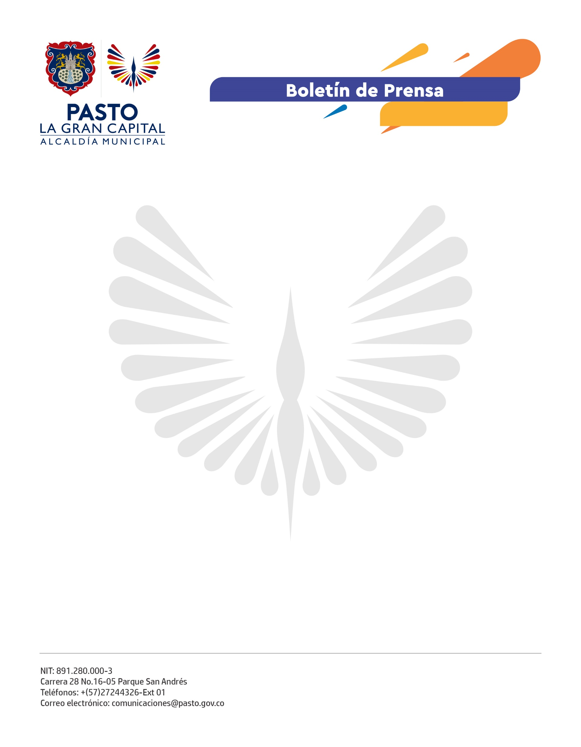
No. 595
10 de noviembre de 2021

ALCALDÍA DE PASTO Y FAO ENTREGAN INSUMOS AGROPECUARIOS Y MATERIAL VEGETAL EN SEIS VEREDAS DEL CORREGIMIENTO DE SANTA BÁRBARA

Como parte del proyecto ‘Transformación Territorial, Resiliencia y Sostenibilidad’, que beneficia a seis veredas del corregimiento de Santa Bárbara, la Administración Municipal y la Organización de las Naciones Unidas para la Alimentación (FAO) entregaron insumos agropecuarios y material vegetal para el mejoramiento de los cultivos de hortalizas y frutas.

“Aquí en Las Iglesias, le agradecemos a la Secretaría de Agricultura y la FAO por la oportunidad de participar en las capacitaciones y la ayuda en la administración y desarrollo de la vereda, desde las huertas caseras”, manifestó una de las beneficiarias e integrante del Grupo Asociativo Los Cuyes, Magaly Maigual.

Entre los insumos entregados se destacan fertilizantes, sulfatos, limas, entre otros elementos que son empleados de forma cotidiana por los agricultores de las veredas Jurado, La Esperanza, Las Iglesias, Los Ángeles, Cerotal y Las Encinas para fortalecer productivamente al sector hortofrutícola.

De igual manera, se hizo entrega de material vegetal de cebolla, mora, fresa, uchuva y zanahoria, entre otras semillas y plántulas, como alternativa de diversificación y garantía de la seguridad alimentaria.

“Dentro de la integralidad y bondad que nos da el páramo Las Ovejas – Tauso, esta es una inversión importante que se va a hacer en los años 2021 y 2022 y que inicia hoy con 165 millones de pesos”, comentó el subsecretario de Desarrollo Agropecuario, Milton Rosero, durante la entrega de los insumos.

Además, el proyecto dispuso espacios para capacitar a los productores de estas veredas en manipulación de alimentos con el fin de certificar a los participantes, quienes contarán con competencias para cuidar la salud propia, familiar y de usuarios externos mediante buenas prácticas alimentarias, que se reflejan en productos limpios, justos y saludables para todos los habitantes de ‘La Gran Capital’.

